После установки последнего обновления заранее, перед наступлением отчетного периода, решили проверить, что изменилось в заполнении расчета по страховым взносам (Зарплата – 2.11. Расчет по страховым взносам…). В результате у нас получились следующие замечания:
- В нашей базе данных используются 4 начисления для отражения выплат:
  - за аренду автомобиля (код дохода 2400),
  - материальной выгоды (код дохода 2610),
  - дивиденды (код дохода 1010),
  - стоимости междугородних телефонных переговоров (код дохода 4800)
В настойках входимости у этих начислений стоит значение «Нет» для всех видов страховых взносов:
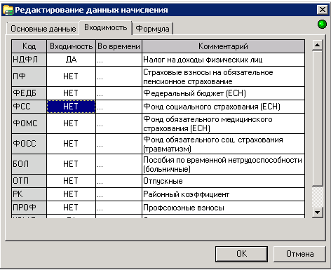
Соответственно, они не входят в базу для начисления страховых взносов в ПФР, ФСС, ФОМС.

Перечисленные виды начислений не являются выплатами и иными вознаграждениями, поименованными в пунктах 1 и 2 статьи 420 Налогового Кодекса и, в соответствии с порядком заполнения расчетов по страховым взносам, не должны включаться в строки:
- 030 подразделов 1.1 и 1.2 приложения 1 к разделу 1 (расчет страховых взносов на ОПС и ОМС)
- 020 приложения 2 к разделу 1 (расчет страховых взносов на случай временной нетрудоспособности),

Также суммы по этим начислениям не должны включаться в расчет суммы, не подлежащей обложению страховыми взносами (строка 040 подразделов 1.1 и 1.2 приложения 1 к разделу 1 и строка 030 приложения 2 к разделу 1).

Однако сейчас при заполнении формы расчета страховых взносов суммы по таким начислениям попадают в сумму выплат и иных вознаграждений, исчисленных в пользу физических лиц и в сумму, не подлежащую обложению страховыми взносами.

- На странице 6 в строке 001 приложения 2 к разделу 1 указывается признак выплат. Для нашей организации он должен быть равен 2 (зачетная система). В реквизитах организации и настройках вывода отчета такого параметра не нашли, но от его значения зависит заполнение строк 110 – 113 в разделе 1, строк 080 и 090 в приложении 2 раздела 1. Существует ли сейчас или будет ли до середины июля реализована возможность задать признак выплат перед формированием отчета?
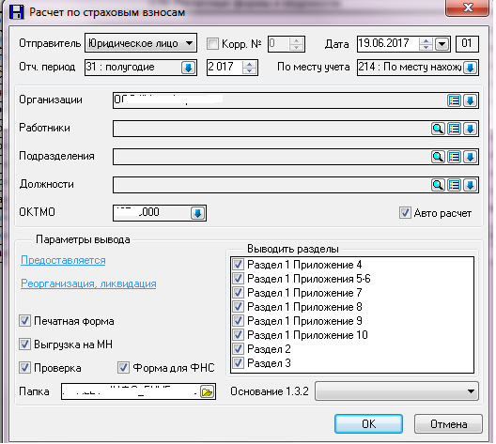
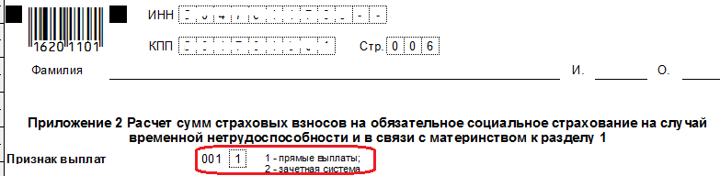
- Приложение 3 к разделу 1 - Расходы по обязательному социальному страхованию на случай временной нетрудоспособности – в строке 011 выводятся больничные по внешним совместителям, хотя за отчетный период (1 квартал) больничных листов и выплат по ним вообще не было.

- Не формируется (не выводится на экран для печати) Раздел 3 – Персонифицированные сведения о застрахованных лицах.

Планируется ли в ближайших обновлениях программы учесть эти замечания? Если да, то когда стоит их ожидать?

